BỘ XÂY DỰNG

CHỈ DẪN KỸ THUẬT
THI CÔNG VÀ NGHIỆM THU TƯỜNG XÂY BẰNG BLỐC BÊ TÔNG
KHÍ CHƯNG ÁP

HÀ NỘI – 2011
MỤC LỤC
1 Phạm vi áp dụng
2 Tài liệu viện dẫn
3 Quy định chung
3.1 Thực hiện các quy định của thiết kế
3.2 Thực hiện các quy định về thi công và nghiệm thu
4 Chọn blốc AAC và vữa xây, trát
4.1 Chọn blốc AAC
4.2 Chọn vữa xây, trát
5 Thiết bị, dụng cụ thi công
6 Trình tự thi công khối xây bê tông khí chưng áp
6.1 Vận chuyển và bảo quản
6.2 Trộn vữa
6.2.1 Trộn vữa xây thông thường
6.2.2 Trộn vữa xây mạch mỏng
6.3 Xây hàng đầu tiên
6.4 Xây các hàng tiếp theo
6.4.1 Xây bằng vữa thông thường
6.4.2 Xây bằng vữa mạch mỏng
6.5 Đặt cốt thép trong tường xây
6.6 Công tác trát
6.6.1 Trát tường trong nhà
6.6.2 Trát tường ngoài nhà
6.6.3 Trát chống nứt các vị trí tiếp giáp với tường xây
7 Các chi tiết liên kết
7.1 Liên kết tường – tường
7.2 Liên kết tường – cột
7.3 Liên kết đỉnh tường - dầm dàn
7.4 Đặt hệ thống kỹ thuật ngầm tường
7.5 Chống thấm tường khu vệ sinh
7.6 Tạo khe co dãn trên tường
7.7 Treo đồ trên tường AAC
8 Nghiệm thu
8.1 Nghiệm thu vật liệu
8.2 Nghiệm thu tường xây
Phụ lục A
Phụ lục B
Phụ lục C
Phụ lục D

Lời nói đầu
Chỉ dẫn kỹ thuật này do Viện Khoa học Công nghệ Xây dựng biên soạn, Vụ Khoa học công nghệ và môi trường đề nghị, Bộ Xây dựng ban hành theo Quyết định số 947/QĐ-BXD ngày 31 tháng 10 năm 2011.

1 Phạm vi áp dụng
Chỉ dẫn kỹ thuật (CDKT) này áp dụng cho công tác xây, trát và nghiệm thu các tường xây bằng blốc bê tông khí chưng áp (AAC).
2 Tài liệu viện dẫn
TCVN 3121 : 2003 Vữa xây dựng – Phương pháp thử.
TCVN 4085 : 1985 Kết cấu gạch đá – Quy phạm thi công và nghiệm thu.
TCVN 4314 : 2003 Vữa xây dựng - Yêu cầu kỹ thuật.
TCVN 7572 : 2006 Cốt liệu cho bê tông và vữa – Phương pháp thử.
TCVN 7959 : 2008 Blốc bê tông khí chưng áp (AAC).
3 Quy định chung
3.1 Thực hiện các quy định của thiết kế
Khi xây, trát tường AAC, cần được thực hiện đúng các quy định sau của thiết kế:
- Mác (hoặc cấp), khối lượng thể tích của AAC;
- Loại, mác vữa xây, vữa trát;
- Chiều dày tường;
- Đặt cốt thép trong khối xây;
- Các liên kết góc tường và tường với kết cấu khác;
- Cấu tạo chống thấm tường;
- Cấu tạo khe co dãn trong tường;
- Và các quy định khác.
3.2 Thực hiện các quy định về thi công và nghiệm thu
- Công tác xây, trát và nghiệm thu tường xây bằng blốc AAC, nếu không có chỉ định khác của thiết kế, được thực hiện theo CDKT này;
- Khi xây bằng vữa xây mạch mỏng nên dùng các blốc AAC khô; Khi xây bằng vữa xây thông thường nên làm ẩm mặt blốc AAC ngay trước khi rải vữa xây. Không ngâm hoặc tưới ướt các blốc AAC trước khi xây;
- Khi trát, nên thực hiện lớp trát trên tường AAC khô đã được làm ẩm bề mặt, hoặc quét nước xi măng hoặc được quét chất tạo dính;
- Cần hạn chế bắc giáo xuyên qua tường AAC;
- Các quy định khác áp dụng chung cho tường xây bằng mọi loại viên xây được thực hiện theo TCVN 4085 : 1985 Kết cấu gạch đá – Quy phạm thi công và nghiệm thu.
4 Chọn blốc AAC và vữa xây, trát
4.1 Chọn blốc AAC
- Các chỉ tiêu kỹ thuật của blốc AAC thường được các cơ sở sản xuất công bố theo một trong các tiêu chuẩn sau:
+ TCVN 7959 : 2008 Blốc bê tông khí chưng áp (AAC);
+ Tiêu chuẩn nước ngoài (ví dụ tham khảo tại Phụ lục A);
+ Tiêu chuẩn cơ sở của người sản xuất.
- Căn cứ qui định của thiết kế (thường gồm mác, khối lượng thể tích của blốc AAC, chiều dày tường xây); đối chiếu các chỉ tiêu kỹ thuật của AAC được các cơ sở sản xuất công bố, chọn loại, kích thước blốc AAC phù hợp.
4.2 Chọn vữa xây, trát
Căn cứ qui định của thiết kế (thường gồm loại và mác vữa), chọn vữa như sau:
- Vữa xây blốc AAC dùng một trong các loại sau:
+ Vữa xây thông thường: Như vữa xây gạch đất sét nung, phù hợp TCVN 4314 : 2003 Vữa xây dựng - Yêu cầu kỹ thuật (xem Phụ lục B);
+ Vữa xây mạch mỏng: Vữa chuyên dùng xây blốc AAC, thường có mác 25 đến 100, mạch vữa dày 1 đến 5 mm, được chế tạo bằng xi măng, chất tạo dẻo, keo hữu cơ, cát hoặc chất độn mịn; một số loại vữa mạch mỏng đang sử dụng tham khảo ở Phụ lục B.
- Vữa trát khối xây AAC dùng một trong các loại sau:
+ Vữa trát thông thường: Như vữa trát tường gạch đất sét nung (trong trường hợp cần tăng độ bám dính có thể thêm chất tạo dính);
+ Vữa trát chống thấm: Vữa trát có thêm chức năng chống thấm (hoặc dùng vữa trát thông thường kết hợp với lớp chống thấm riêng).
5 Thiết bị, dụng cụ thi công
Một số thiết bị và dụng cụ thông dụng dùng để xây, trát tường blốc AAC tham khảo ở Phụ lục C.
6 Trình tự thi công khối xây bê tông khí chưng áp
6.1 Vận chuyển và bảo quản
- Blốc AAC khi vận chuyển tới công trình nên đóng thành kiện trên lớp đáy cứng, xung quanh và nắp kiện bọc nilon kín để tránh mưa và giữ kiện ổn định trong quá trình vận chuyển;
- Kiện blốc AAC nên xếp dỡ bằng xe có tay nâng. Khi dùng cẩu thì nên dùng dây mềm và tránh để dây cọ sát vào thành kiện gây sứt viên;
- Kiện blốc AAC cần được bảo quản nơi khô ráo, trên nền bằng phẳng, vững chắc. Có thể xếp một hoặc nhiều kiện chồng lên nhau theo chỉ dẫn của người sản xuất (thường không nên cao quá 2,5 m);
- Tại công trường, nếu chưa dùng ngay, nên giữ lại phần nắp và mở phần nilon bọc xung quanh kiện để làm khô thêm blốc
- Tháo nắp đậy kiện AAC khi bắt đầu sử dụng blốc để xây
6.2 Trộn vữa
6.2.1 Trộn vữa xây thông thường
Thực hiện theo TCVN 4085 : 1985 Kết cấu gạch đá – Quy phạm thi công và nghiệm thu (giống như trộn vữa xây gạch đất sét nung).
6.2.2 Trộn vữa xây mạch mỏng
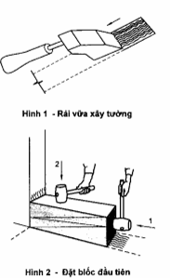
Khi dùng blốc AAC với sai lệch kích thước viên nhỏ (cắt viên bằng máy) thì dùng vữa xây mạch mỏng hiệu quả hơn về tốc độ xây và chất lượng tường xây.
Trộn vữa theo trình tự sau:
- Đổ nước vào thùng trộn (tốt nhất dùng thùng nhựa). Lượng nước theo hướng dẫn của nhà sản xuất hoặc ghi trên vỏ bao vữa;
- Dùng máy khuấy chuyên dụng hoặc máy khoan cầm tay kẹp cánh khuấy, vừa khuấy vừa từ từ đổ vữa khô vào thùng trộn;
- Khuấy trộn liên tục cho đến khi hỗn hợp vữa dẻo đều (nhìn thấy đều màu, không còn bột vữa khô, không còn vón cục;
- Sau 10 đến 15 phút khấy thêm một lần. Trong quá trình xây, để vữa dẻo đều có thể khấy trộn lại;
- Vữa khô chưa dùng tới đươc bảo quản trong bao kín như bảo quản xi măng bao.
6.3 Xây hàng đầu tiên
Xây hàng đầu tiên đặc biệt quan trọng. Hàng đầu tiên nếu được xây với độ thẳng và độ ngang bằng càng cao thì càng dễ xây các hàng tiếp theo.
Xây hàng đầu tiên theo trình tự sau:
- Vệ sinh và làm ẩm bề mặt phần nền sẽ xây tường;
- Bắt mốc lấy phẳng mạch vữa đầu tiên;
-Căng dây lấy thẳng hàng xây đầu tiên;
- Rải đều vữa theo mốc đã bắt. Nếu nền không phẳng thì có thể dùng vữa xi măng cát (mác tương đương) cán tạo phẳng mạch vữa đầu tiên (xem Hình 1);
- Đặt blốc đầu tiên, dùng tay ray blốc xuống mạch vữa phía dưới và ép blốc vào mặt bên đồng thời chỉnh blốc thẳng theo dây căng (xem Hình 2);
- Dùng ni vô kiểm tra độ ngang bằng của blốc đã xây, dùng búa cao su chỉnh bằng nếu blốc bị nghiêng (xem Hình 3);
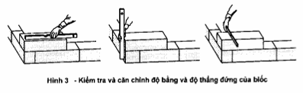
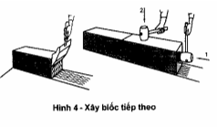
- Xây blốc kế tiếp: dùng gầu rải vữa phủ đều vữa lên mặt cạnh của blốc đã xây; dùng tay ray hoặc búa cao su ép blốc xuống mạch vữa phía dưới và vào mặt đã phết vữa của blốc xây trước, đồng thời chỉnh thẳng blốc theo dây căng (xem Hình 4); dùng ni vô và búa cao su kiểm tra và căn chỉnh độ ngang bằng của blốc mới xây;

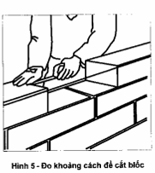

- Tiếp tục như vậy đến viên cuối hàng, đo khoảng cách còn lại nếu không vừa cả viên thì cắt blốc cho vừa đủ khoảng cách còn lại (xem Hình 5);
- Phủ vữa kín hai mặt cạnh của blốc cuối cùng, đặt và chỉnh ngang bằng blốc này như các blốc trước;

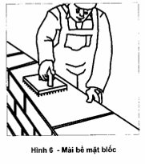
- Mài phẳng mặt toàn bộ hàng xây bằng bàn chà nhám để loại bỏ sự giật cấp giữa các blốc (xem Hình 6);
CHÚ Ý: Nếu giữa các viên không được chà phẳng thì chỗ giật cấp dễ bi nứt cục bộ.
- Dùng chổi, bàn chải vệ sinh sạch bụi bám trên bề mặt hàng blốc đã được chà phẳng và chuẩn bị xây hàng tiếp theo.

6.4 Xây các hàng tiếp theo
6.4.1 Xây bằng vữa thông thường
Thực hiện xây các hàng tiếp theo như xây gạch đất sét nung.
6.4.2 Xây bằng vữa mạch mỏng
Trình tự xây các hàng tiếp theo bằng vữa mạch mỏng như sau:
- Blốc ở đầu hàng tiếp theo cần chọn có chiều dài phù hợp để mạch vữa đứng của hàng này so le với hàng phía dưới (nên là 8 cm đến 12 cm);
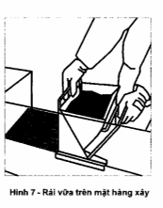
- Đặt gầu rải vữa lên trên hàng xây dưới (nên chọn gầu miệng rộng bằng hàng xây), đổ vữa vào gầu rải vữa;
- Kéo gầu dọc hàng xây, rải vữa lên mặt (xem Hình 7);
- Đặt 2 blốc ở 2 đầu của hàng xây, dùng thước áp hàng xây dưới để chỉnh đứng, dùng ni vô và búa cao su chỉnh ngang bằng và cao độ blốc như đã làm với hàng xây đầu tiên;
- Dựa vào 2 viên đầu hàng, căng dây để lấy thẳng cho cả hàng xây;
- Xây các viên kế tiếp, viên cuối cùng, chà phẳng và vệ sinh hàng xây như đã làm với hàng xây đầu tiên.

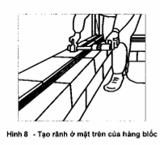
6.5 Đặt cốt thép trong tường xây
Cốt thép trong tường xây (thường để hạn chế nứt) được đặt theo chỉ định của thiết kế. Tại cao độ hàng xây bố trí cốt thép giằng, trình tự thực hiện như sau:
- Tạo các rãnh dọc theo mặt trên của hàng xây bằng dụng cụ khoét rãnh thủ công hoặc bằng máy (xem Hình 8). Rãnh khoét cần đủ rộng và đủ sâu để vữa xây bọc kín được thanh cốt thép. Có thể tạo rãnh trên các blốc trước khi xây;

- Dùng chổi hoặc bàn chải vệ sinh sạch rãnh đã khoét;
- Đo và cắt thép đủ chiều dài cần thiết;
- Trước khi đặt cốt thép, rải đầy vữa (thông thường hoặc mạch mỏng) vào rãnh đã khoét;
- Ấn thanh thép vào rãnh đầy vữa, gõ nhẹ trên thanh thép để vữa bọc kín nửa dưới của thanh, sau đó dùng bay vun vữa bọc quanh sườn thanh;
- Rải vữa lên mặt trên tường và phủ kín cốt thép đã đặt, tiếp tục xây hàng trên.
CHÚ Ý 1: Toàn bộ mặt thanh thép cần được bọc kín vữa để chống gỉ.
CHÚ Ý 2: Chiều cao một đợt xây từ 1,2m đến 1,5m.
6.6 Công tác trát
Không nên trát ngay sau khi xây. Khi tường còn quá ẩm do bị ướt hoặc do mưa (có các vết ẩm, sẫm màu) thì cần đợi đến khi bề mặt tường khô và có màu sáng đều thì mới bắt đầu trát.
6.6.1 Trát tường trong nhà
Trình tự trát tường như sau:
- Trám vá các vết sứt trên toàn bộ bề mặt tường bằng vữa xây;
- Mài bề mặt tường bằng bàn chà nhám để loại bỏ các mấp mô trên mặt tường (xem Hình 9);
GHI CHÚ: Mài phẳng mặt tường để có thể trát vữa mỏng hơn
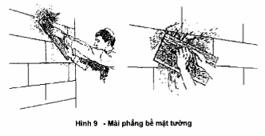
- Dùng chổi hoặc bàn chải quét bụi bám trên tường;
- Đắp mốc căn chiều dày lớp vữa trát. Trát vữa lên toàn bộ bề mặt tường, sau đó dùng thước thợ (gỗ, nhôm) cán, gạt tạo phẳng, cuối cùng xoa nhẵn, đều bề mặt tường.
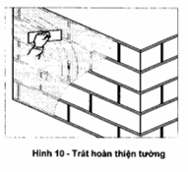
6.6.2 Trát tường ngoài nhà
Trát tường ngoài cũng thực hiện theo trình tự như trát tường trong (xem 6.6.1).
Khi trát tường ngoài nhà có tiếp xúc với nước mưa, cần trát hoặc bằng vữa chống thấm, hoặc bằng vữa thông thường, sau đó sơn chống thấm theo chỉ định của thiết kế.

6.6.3 Trát chống nứt các vị trí tiếp giáp với tường xây
Tại các vị trí tiếp giáp giữa tường - dầm, tường - sàn hoặc tiếp giáp giữa tường xây với các vật liệu khác, nếu thiết kế chỉ định phải dán lưới chống nứt (thường dùng vải sợi thủy tinh chịu kiềm) thì thực hiện lớp trát này theo trình tự sau:
- Trát bả lớp vữa lót dẻo, mỏng, đều vào vùng dán lưới;
- Căng đều, dán lưới vào lớp vữa lót thường chờm sang mỗi bên 100 mm. Dùng bàn xoa vỗ lên mặt lưới để các sợi của lưới dính hoàn toàn lên bề mặt lớp vữa;
- Trát bả kín lưới sợi thủy tinh bằng lớp vữa lót thứ 2.
GHI CHÚ: Trường hợp thiết kế yêu cầu dùng lưới thép (thường dùng thép ∅ ≤1 mm, a ≤20 mm) thì căng lưới thép lên vùng cần chống nứt, dùng đinh (3 đến 5 cm) ghim lưới lên tường. Đối với phần bê tông có thể ghim lưới bằng đinh thép (2 đến 3 cm) hoặc khoan bắt vít nở mật độ (300 ÷ 400) mm / cái (xem Hình 11).
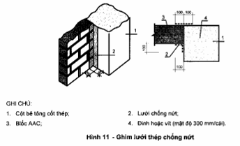
- Sau khi ghim lưới chống nứt, tiến hành trát vữa như trình tự nêu ở 6.7.1.
7 Các chi tiết liên kết
7.1 Liên kết tường – tường
Các góc tường được xây so le với nhau (xem Hình 12).
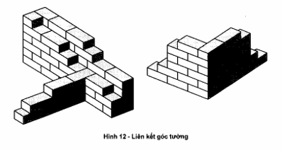
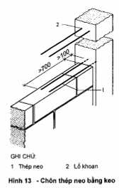
7.2 Liên kết tường – cột
Trường hợp thiết kế chỉ định dùng thép thanh liên kết tường AAC với cột thì trình tự thực hiện như sau:
- Khoan tạo lỗ các vị trí cần liên kết, đường kính lỗ khoan phải lớn hơn đường kính thanh 3 mm đến 5 mm, chiều sâu khoảng 100 mm;
- Vệ sinh sạch lỗ khoan bằng khí nén;
- Bơm keo (thường dùng epoxy) vào lỗ khoan, sau đó đóng thép neo vào sâu hết lỗ khoan, phần thép neo trong tường khoảng 700 mm (xem Hình 13).
GHI CHÚ: Cốt thép neo cần được phủ kín vữa xây để chống gỉ.

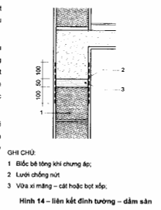
7.3 Liên kết đỉnh tường - dầm dàn
Khi thiết kế không có yêu cầu gì về liên kết tường với dầm sàn phía trên hoặc yêu cầu chèn vữa, vật liệu xốp thì làm như sau:
- Khi xây sát trần, cắt blốc chiều dày phù hợp để mặt trên của hàng blốc cuối cùng cách đáy sàn (hoặc dầm) bê tông một khoảng (thường khoảng 50 mm nếu chèn vữa, dưới 50 mm nếu chèn bọt xốp hoặc vật liệu mềm);
- Chèn khe hở đỉnh tường hoặc bằng vữa xi măng cát (thường tỉ lệ 1 : 3) độn các mảnh bê tông khí hoặc bằng bọt xốp theo quy định của thiết kế;
- Ghim hoặc dán lưới chống nứt (nếu có);
- Trát hoàn thiện liên kết như mục 6.6.3.

7.4 Đặt hệ thống kỹ thuật ngầm tường
Tạo lỗ, xẻ rãnh để lắp đặt hệ thống kỹ thuật chỉ nên bắt đầu sau khi xây xong tường từ 1 đến 2 ngày. Trình tự thực hiện như sau:
- Đo và đánh dấu các vị trí cần tạo rãnh, vị trí cần khoét lỗ (xem Hình 15);
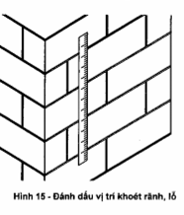
- Dùng máy cắt cầm tay cắt theo đường kẻ đã đánh dấu. Chiều sâu đường cắt không nên quá 1/3 chiều dày blốc bê tông (xem Hình 16);
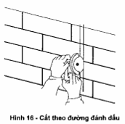
- Dùng dụng cụ khoét rãnh để tạo rãnh lắpđặt đường điện, nước; dùng máy khoan đục tạo lỗ lắp ổ điện (xem Hình 17);
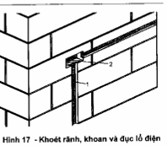
- Lắp đặt ổ điện, hệ thống đường ống điện, nước,… sau đó trám đầy vữa vào phần rãnh, lỗ đã lắp xong đường điện, nước;
- Ghim hoặc dán dưới chống nứt như nêu ở 6.6.3 (xem Hình 18) nếu thiết kế yêu cầu);
- Trát hoàn thiện chi tiết như nêu ở 6.6.
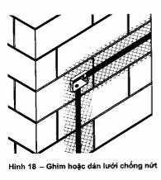
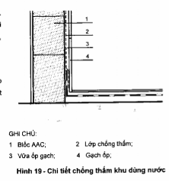
7.5 Chống thấm tường khu vệ sinh
Trường hợp thiết kế chỉ định dùng lớp sơn để chống thấm nước cho sàn và mặt tường thì thực hiện theo trình tự như sau:
- Trám đầy các mạch vữa bị khuyết, các vết lõm và các khe hở sau khi xây và lắp đặt hệ thống kỹ thuật, thiết bị ngầm trong tường;
- Mài phẳng và vệ sinh bề mặt tường
- Quyét sơn chống thấm (lớp lót, lớp phủ theo chỉ dẫn của nhà sản xuất sơn;
- Đắp mốc và trát phẳng tường;
- Ốp gạch mặt tường (xem Hình 19).

7.6 Tạo khe co dãn trên tường
Đối với các bức tường dài (thường ≥ 6 m) thiết kế có thể yêu cầu tạo một khe co dãn (ở một bên tường hoặc xuyên tường). Trình tự thi công khe co dãn thông dụng như sau:
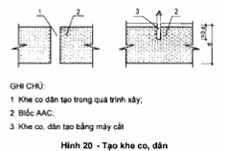
- Tạo khe: Khe co dãn xuyên tường được tạo ngay trong quá trình đặt viên xây (xem Hình 20. 1); Khe co dãn một bên tường được tạo bằng máy cắt (xem Hình 20. 3);
GHI CHÚ: Chiều sâu khe thường cắt lớn hơn 1/3 chiều dày của tường. Chiều rộng khe theo thiết kế (thường 10 mm đối với khe một bên, 20 mm đến 30 mm đối với khe xuyên tường).

- Chèn khe co dãn xuyên tường bằng các vật liệu mềm (thường là tấm xốp, xem Hình 21); trát vữa hai bên khe;
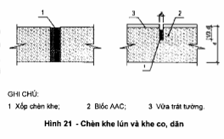
- Xảm keo hoặc bịt mặt ngoài khe.
Khe co dãn thường được xảm bằng vật liệu đàn hồi (thường là polyuretan), còn khe xuyên tường thường được bịt ngoài bằng các băng đàn hồi hoặc tấm có mũ dãn nở (xem Hình 22).
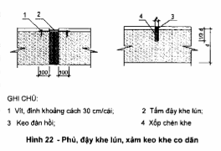
7.7 Treo đồ trên tường AAC
Trọng lượng, cách liên kết vật treo lên tường theo chỉ định của thiết kế hoặc do người sản xuất blốc AAC quy định.
Một số loại vít treo thông dụng tham khảo ở Phụ lục D.
8 Nghiệm thu
8.1 Nghiệm thu vật liệu
Đối chiếu với yêu cầu của thiết kế về blốc AAC và vữa xây trát:
- Blốc AAC được nghiệm thu (về khối lượng thể tích, mác và yêu cầu khác (nếu có)) theo kết quả thí nghiệm mẫu thực tế hoặc theo chứng chỉ thí nghiệm của cơ sở sản xuất blốc AAC;
- Vữa xây, vữa trát được nghiệm thu (về mác) theo kết quả thí nghiệm mấu đúc hoặc theo chứng chỉ thí nghiệm của cơ sở sản xuất vữa.
8.2 Nghiệm thu tường xây
Công tác kiểm tra, nghiệm thu tường xây được thực hiện theo TCVN 4085 : 1985; Ngoài ra, tường xây bằng blốc AAC cần đáp ứng thêm các yêu cầu sau:
- Công tác xây, trát phù hợp với CDKT này;
- Viên xây so le nhau trên các hàng xây liền kề;
- Độ đầy vữa của mạch ngang: ≥ 80 %;
- Độ đầy vữa của mạch đứng: ≥ 70 %;
- Các yêu cầu khác về liên kết, chống thấm, tạo khe co dãn, đặt ngầm đường ống – thiết bị…: phù hợp với các quy định của thiết kế.

Phụ lục A
(Tham khảo)
Yêu cầu kỹ thuật của blốc bê tông khí chưng áp
Bảng A.1 – Cường độ nén và Khối lượng thể tích của blốc bê tông khí chưng áp (GOST 19010-82)
Mác bê tông | Cấp bê tông | Khối lượng thể tích, kg/m³
M25 | B1,5 | 600
M35 | B2,5 | 700
M50 | B3,5 | 800
M75 | B5 | 900
M100 | B7,5 | 1000
GHI CHÚ 1: Mác bê tông theo cường độ chịu nén: ký hiệu bằng chữ M, là cường độ của bê tông, lấy bằng giá trị
trung bình thống kê của cường độ chịu nén tức thời, tính bằng đơn vị daN/cm2, xác định trên các mẫu lập phương kích thước tiêu chuẩn (150 mm x 150 mm x 150 mm) được chế tạo, dưỡng hộ trong điều kiện tiêu chuẩn và thí nghiệm nén ở tuổi 28 ngày.
GHI CHÚ 2: cấp độ bền chịu nén của bê tông: ký hiệu bằng chữ B, là giá trị trung bình thống kê của cường độ chịu nén tức thời, tính bằng đơn vị MPa, với xác suất đảm bảo không dưới 95 %, xác định trên các mẫu lập phương kích thước tiêu chuẩn (150 mm x 150 mm x 150 mm) được chế tạo, dưỡng hộ trong điều kiện tiêu chuẩn và thí nghiệm nén ở tuổi 28 ngày.
GHI CHÚ 3: Để hạn chế nứt, độ co của blốc bê tông khí chưng áp nên khống chế nhỏ hơn 0,5 mm/m.
Bảng A.2 – Sai lệch kích thước blốc AAC (GOST 19010-82)
Kích thước | Đơn vị | Sai lệch cho phép
Chiều dài | mm | ± 5
Chiều rộng | mm | ± 5
Chiều cao | mm | ± 5

Phụ lục B
(Tham khảo)
Yêu cầu kỹ thuật của vữa
Bảng B.1 - Yêu cầu kỹ thuật của hỗn hợp vữa xây trát theo TCVN 4314 : 2003
Tên chỉ tiêu | Đơn vị | Loại hỗn hợp vữa |  |  | Phương pháp thử
Tên chỉ tiêu | Đơn vị | Vữa xây | Vữa hoàn thiện |  | Phương pháp thử
Tên chỉ tiêu | Đơn vị | Vữa xây | Thô | Mịn | Phương pháp thử
1. Đường kính hạt cốt liệu lớn nhất  2. Độ lưu động (độ lún côn)  3. Độ phân tầng đối với vữa dẻo  4. Độ giữ nước đối với:  - Hỗn hợp vữa xi măng  - Hỗn hợp vữa vôi và các vữa hỗn hợp khác  5. Thời gian bắt đầu đông kết | mm  cm  cm3  %  %  phút | ≤ 2,5  Từ 4÷10  ≤ 30  ≥ 63  ≥ 75  ≤ 25 | ≤ 2,5  Từ 6÷10  -  -  -  ≤ 25 | ≤ 1,25  Từ 7÷12  -  -  -  ≤ 25 | TCVN 7572 : 2006  TCVN 3121 : 2003  TCVN 3121 : 2003  TCVN 3121 : 2003  TCVN 3121 : 2003
Bảng B.2 - Yêu cầu kỹ thuật của vữa xây, trát (đã rắn chắc) theo TCVN 4314 : 2003
Mác vữa | Cường độ nén trung bình nhỏ nhất, MPa | Cường độ nén trung bình lớn nhất, MPa | Phương pháp thử
4  10  25  50  75  100 | 0,4  1,0  2,5  5,0  7,5  10,0 | 0,9  2,4  4,9  7,4  9,9  14,9 | TCVN 3121 : 2003
Bảng B.3 – Chỉ tiêu kỹ thuật của vữa mạch mỏng (ASTM C1660-09)
Số TT | Cường độ nén của AAC, MPA | Cường độ chịu kéo khi uốn, không nhỏ hơn, Mpa
1 | 2 | 0,28
2 | 3 | 0,34
3 | 4 | 0,40
4 | 6 | 0,49

Phụ lục C
(Tham khảo)
Một số thiết bị và dụng cụ thi công
C.1 Máy trộn vữa chuyên dụng cầm tay:
Bảng C.1 – Thông số kỹ thuật của máy trộn vữa chuyên dụng cầm tay
Tên đặc tính | Đơn vị | Thông số kỹ thuật
Số trục khuấy | - | 1 | 2
Công suất | Watt | 1200 | 1350
Điện áp | V | 220 | 220
Đường kính cánh khuấy tối đa | mm | 120 | 120
Trọng lượng | kg | 5,5 | 6,8
Tốc độ vòng quay | vòng/phút | Từ 0 đến 180  Từ 0 đến 620 | Từ 0 đến 480

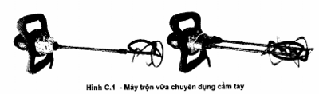
C.2 Cánh khuấy: Thanh trục làm bằng thép tròn, cánh khuấy làm bằng thép tấm dày 1mm.
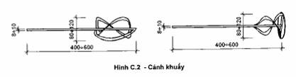
C.3 Máy khoan cầm tay: Nên chọn chọn loại máy có các thông số kỹ thuật sau:
- Công suất: từ 500 W đến 1500 W
- Tốc độ: đa cấp
- Va đập (búa): có hoặc không;
- Đầu kẹp: 3 chấu (măng ranh) hoặc kẹp bi

C.4 Dụng cụ tạo lỗ, mũi khoan:
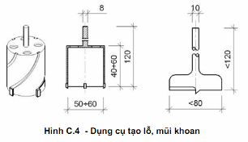
C.5 Máy cắt cầm tay:

Hình C.5 - Máy cắt cầm tay
C.6 Dụng cụ khoét rãnh:
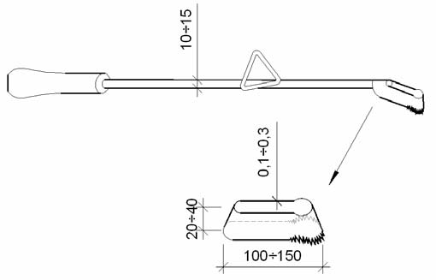
Hình C.6 - Dụng cụ khoét rãnh
C.7 Máy cắt bàn:
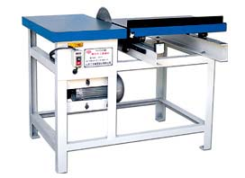
Hình C.7 - Máy cắt bàn
C.8 Cưa cầm tay:
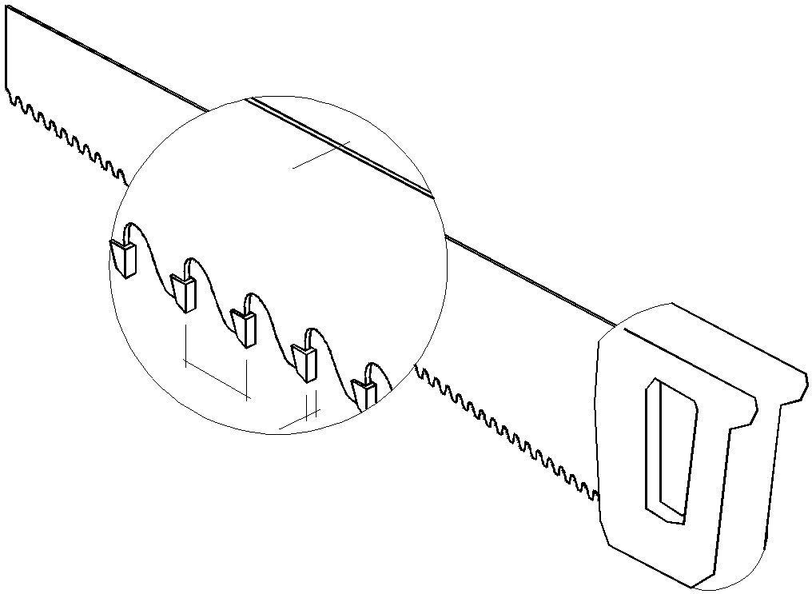
Hình C.8 - Cưa cầm tay
C.9 Dưỡng góc: làm bằng thép lá hoặc thép góc dày từ 2 mm đến 4 mm
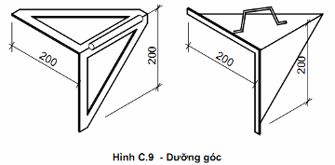
C.10 Gàu rải vữa: Được làm từ thép tấm dày 1,5 mm đến 2 mm với chiều cao các răng từ 5 đến 7 mm, khoảng cách giữa các răng từ 8 mm đến 10 mm.
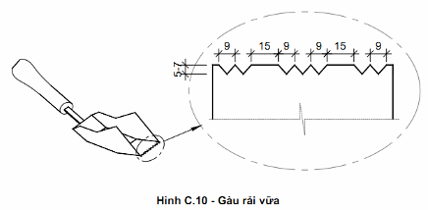
C.11 Phễu rải vữa:
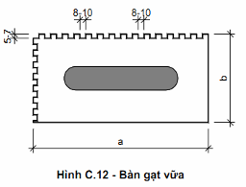
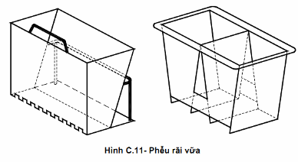
C.12 Bàn gạt vữa: làm bằng thép bản hình chữ nhật 15 x 30 cm, cạnh có răng cưa, dùng để san, gạt vữa đều trên mặt blốc bê tông khí chưng áp. Khoảng cách giữa các răng từ 8 đến 10 mm, cao từ 5 đến 7 mm.

C.13 Bàn chà nhám: làm bằng gỗ giống bàn xoa thợ xây, trên mặt tấm gỗ phẳng có gắn các sợi thép nhỏ dài từ 5mm đến 10mm hoặc dán giấy giáp hạt thô.
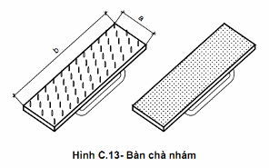
C.14 Búa cao su: có đầu búa bằng cao su đặc hình trụ, đường kính từ 6 cm đến 8 cm, cao từ 10 cm đến 14 cm, cán búa dài từ 30 cm đến 40 cm.
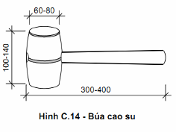
C.15 Thước ni vô:
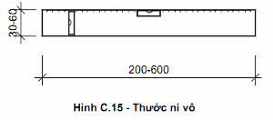

Phụ lục D
(Tham khảo)
Đinh, vít
Bảng D.1 – Một số loại vít, đinh và vị trí khuyến cáo sử dụng
Tên | Hình dạng | Vị trí sử dụng
Vít | 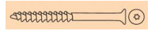 | Dùng để vít gỗ, treo nội thất…
Chốt cho bê tông nhẹ | 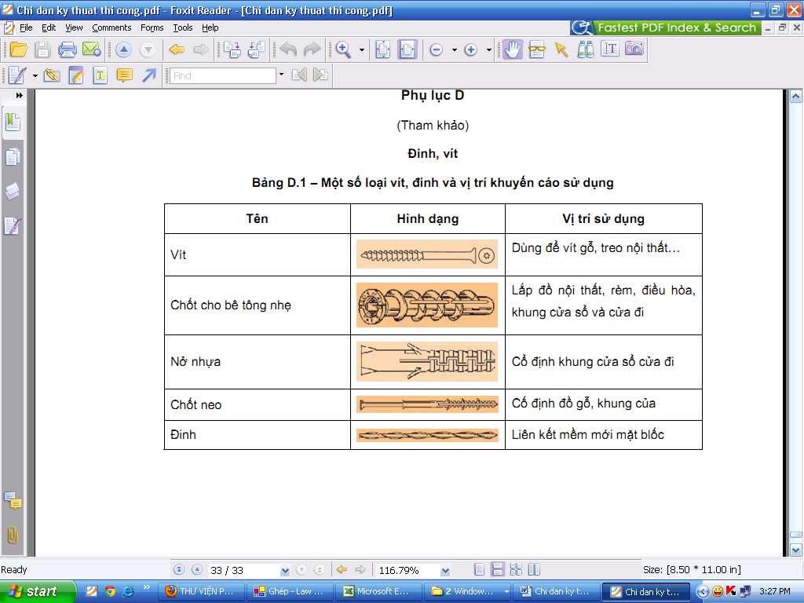 | Lắp đồ nội thất, rèm, điều hòa, khung cửa sổ và cửa đi
Nở nhựa |  | Cổ định khung cửa sổ cửa đi
Chốt neo |  | Cố định đồ gỗ, khung cửa
Đinh |  | Liên kết mềm mới mặt blốc

